Государственное учреждение образования «Гимназия №5 г. Витебска»

Описание опыта педагогической деятельности
«Применение практико-ориентированных заданий на учебных занятиях по биологии как средства активизации познавательной деятельности учащихся»

Юрьева Марина Валентиновна,
учитель биологии
8 (0212) 28-74-92
e-mail: yurmava@mail.ru

Актуальность
В современном образовании наблюдается нарушение баланса между теоретическими знаниями учащихся и умениями применять эти знания в повседневной практической деятельности. Поэтому перед педагогами стоит задача организовать учебный процесс так, чтобы он стал познавательным, творческим, демонстрирующим возможности применения полученных знаний. Один из возможных вариантов решения этой задачи заключается в применении практико-ориентированного подхода к обучению учащихся.
Актуальность реализации практико-ориентированного подхода в обучении заключается в том, что данный подход позволяет значительно повысить эффективность образовательного процесса по учебному предмету «Биология». Этому способствует система отбора содержания учебного материала, помогающая учащимся оценивать значимость, практическую востребованность приобретаемых знаний и умений, и, как следствие, способствующая повышению мотивации, познавательного интереса обучающихся. Необходимость применения практико-ориентированного подхода в обучении подтверждается, в том числе, и рекомендациями, которые были разработаны Национальным институтом образования по результатам республиканского мониторинга уровня обученности учащихся по учебному предмету «Биология»: учителям биологии: «…в процессе обучения учебному предмету и при организации контроля и оценки результатов учебной деятельности предлагать учащимся практико-ориентированные ситуационные задания…; задания должны быть разноуровневыми, могут относиться к одной проблемной ситуации, описанной в тексте или представленной в графическом виде, а также в аудио-, видеоформатах. Важно, чтобы ситуация имела практическое значение и личностную значимость для учащихся, а поставленная проблема – межпредметный характер…».
Также необходимо учитывать перспективу возможного участия Республики Беларусь в международных исследованиях качества образования (PISA и др.).
Анализ психолого-педагогической, методической литературы, Концепции учебного предмета «Биология», образовательного стандарта учебного предмета «Биология», учебной программы для учреждений общего среднего образования, содержания учебных пособий "Биология", опыт работы коллег и собственные наблюдения позволили выявить следующие противоречия:
- между государственной, общественной востребованностью практико-ориентированного подхода в образовании и низким уровнем его реализации в школах;
- между системой организации учебной деятельности, предполагающей простое накопление уже известных знаний, и необходимостью перехода к овладению универсальными способами обработки и анализа информации для применения её в практической деятельности и успешного самообразования личности;
- между необходимостью применения знаний и умений на практике и отсутствием видения перспективной значимости этих навыков у учащихся;
- между необходимостью применения практико-ориентированных заданий (далее – ПОЗ) и низкой активностью педагогов в их разработке и применении.
Всё сказанное выше обусловило выбор темы обобщения опыта педагогической деятельности «Применение практико-ориентированных заданий на учебных занятиях по биологии как средства активизации познавательной деятельности учащихся».
Цель: активизация познавательной деятельности учащихся на учебных занятиях по биологии посредством применения практико-ориентированных заданий.
Задачи:
- Определить роль ПОЗ в активизации познавательной деятельности учащихся.
- Разработать алгоритм применения ПОЗ на учебных занятиях по биологии.
- Создать и реализовать модель применения ПОЗ для активизации познавательной деятельности учащихся на учебных занятиях по биологии с использованием разработанного алгоритма, выявить эффективность данной модели с целью её использования в массовой педагогической практике.
Ведущая идея опыта: системное и систематическое использование ПОЗ, составленных с учётом мотивов учебной деятельности разных возрастных групп учащихся, логики построения учебного курса предмета биологии, способствует активизации познавательной деятельности учащихся.
Длительность работы над опытом
Работа по решению педагогической проблемы продолжалась в течение 6 лет (с 2012 по 2017 годы) и включала в себя 3 этапа (приложение 1).
Описание сути опыта
Теоретико-методологической основой опыта являются: нормативные документы, определяющие организацию образовательного процесса по учебному предмету «Биология» [1, 2, 3]; теоретические основы практико-ориентированного обучения (И.Ю. Калугина, Н.В.Чекалёва); деятельностный подход к процессу обучения (Л.С. Выготский, А.Н. Леонтьев и др.); возможности реализации компетентностного подхода (Н. И. Запрудский).
Обратимся к толкованию понятий «активизация познавательной деятельности», «практико-ориентированное обучение», «практико-ориентированные задания».
Под активизацией познавательной деятельности Подласый И.П. предлагает понимать целенаправленную деятельность учителя по повышению уровня учебной активности школьников [9, с.155]. Исходя из анализа изученной литературы, я выделила следующие критерии активной познавательной деятельности: внутренняя положительная мотивация, устойчивый познавательный интерес, динамика познавательной активности, повышение уровня учебных достижений учащихся.
Анализ работ И.Ю. Калугиной, Н.В. Чекалевой позволяет сформулировать основную идею практико-ориентированного обучения – построение образовательного процесса на основе единства приобретения новых знаний и формирования практического опыта их использования при решении жизненно важных задач. При обучении биологии опираюсь на принципы данного подхода, которые представлены в приложении 2.
Большими возможностями для реализации целей практико-ориентированного обучения обладают практико-ориентированные задания. Под практико-ориентированными заданиями понимают «задания из окружающей действительности, связанные с формированием практических навыков, необходимых в повседневной жизни» [7]. Цель этих заданий – формирование умений действовать в социально-значимой ситуации. Важные отличительные особенности ПОЗ от стандартных заданий представлены в приложении 3. В структуре содержания ПОЗ принято выделить инвариантную (биологическую) часть и вариативную (ситуационно-контекстную) часть.
Мой собственный педагогический опыт по применению ПОЗ позволил выявить следующий парадокс. Казалось бы, нестандартное ПОЗ, связанное с конкретной жизненной ситуацией, должно вызывать стабильный интерес у учащихся. Однако, как показывает практика, интерес к выполнению этих заданий быстро угасает и учащиеся предпочитают выбирать задания с традиционными формулировками, не требующими умения применять знания на практике. Анализируя причины этого парадокса, считаю, что его наличие обусловлено следующими факторами:
- отсутствием системного и систематичного применения ПОЗ на учебных занятиях;
- отсутствием учёта при составлении и применении ПОЗ:
- логики построения учебного курса предмета “Биология”;
- мотивов учебной деятельности и ведущей деятельности разных возрастных групп учащихся;
- наличия у учащихся знаний и опыта для ориентирования в предложенной ситуации;
- отсутствием чётко обозначенных критериев оценивания ПОЗ.
Для устранения выявленного парадокса я предлагаю следующую модель применения ПОЗ для активизации познавательной деятельности учащихся на учебных занятиях по биологии (рис. 1).
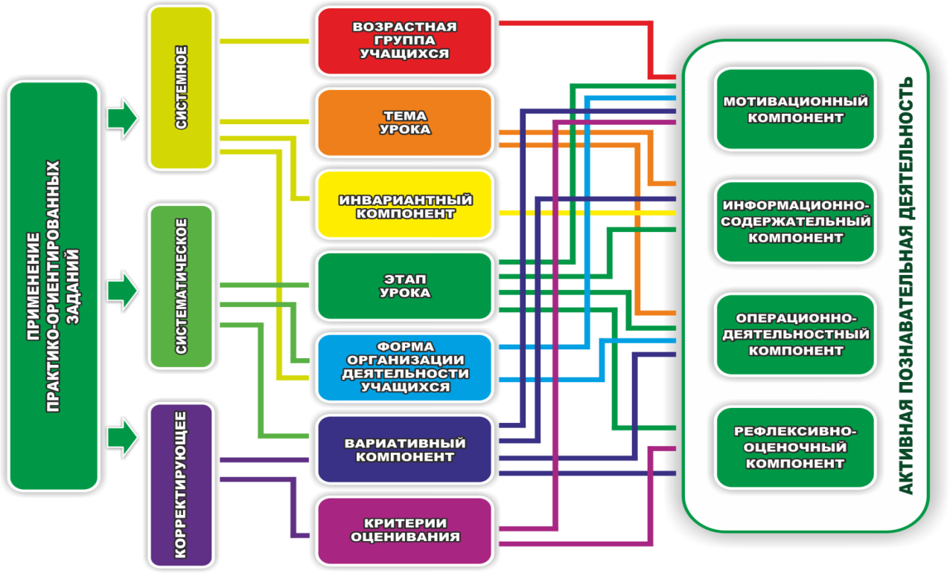
Рисунок 1. Модель применения ПОЗ для активизации познавательной деятельности учащихся на учебных занятиях по биологии
Для формирования компонентов активной учебной деятельности, по моему мнению, необходимо системное, систематическое и корректирущее применение ПОЗ. Системное применение ПОЗ подразумевает учёт требований нормативных документов при составлении инвариантного компонента, темы учебного занятия, а также возрастных особенностей учащихся. Систематическое применение подразумевает максимально возможное включение ПОЗ в систему учебных занятий, и то, что содержание вариативного компонента соответствует этапу учебного занятия. Корректирующее применение осуществляется через разработку чётких критериев оценивания ПОЗ.
Главная цель изучения биологии, в частности, включает использование приобретенных знаний и умений в практической деятельности и повседневной жизни для ухода за растениями, домашними животными, оказания первой помощи себе и окружающим; оценки последствий своей деятельности по отношению к окружающей среде, здоровью других людей и собственному здоровью; обоснования правил поведения в природе [3].
Я разработала и предлагаю использовать следующую шкалу интенсивности использования тематики ситуационно-контекстной части ПОЗ с учётом требований нормативных документов и логики построения учебного курса биологии (рис. 2). Пример применения данной шкалы представлен в приложении 4.
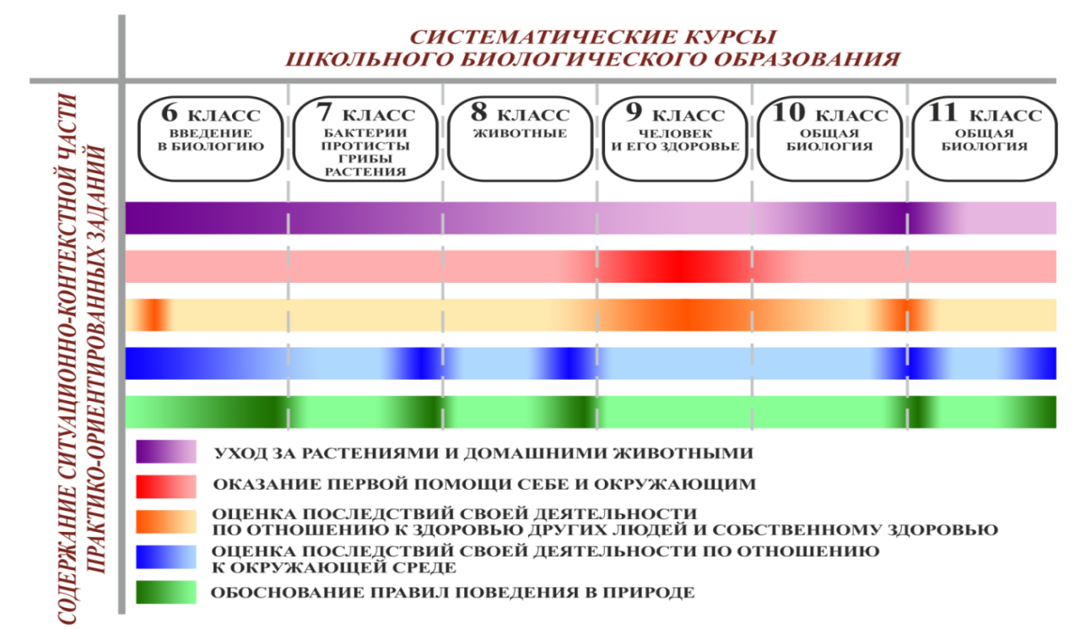
Рисунок 2. Шкала интенсивности использования тематики ситуационно-контекстной части ПОЗ
При составлении и применении ПОЗ учитываю следующие возрастные особенности учащихся:
Основание сравнения | Средний школьный возраст  (11-14 лет) | Старший школьный возраст  (15-17 лет)
Основной мотив | Стремление найти своё место среди товарищей | Профессиональное самоопределение
Ведущая деятельность | Общение и взаимодействие  со сверсниками | Учебно-профессиональная деятельность
Аспекты освоения действительности | Социальная действительность межличностных отношений | Предметная действительность, вписанная в контекст будущей профессии

Основываясь на данных особенностях разных возрастных групп, я предлагаю следующую сравнительную таблицу учета мотивов учебной деятельности и ведущей деятельности учащихся при составлении и применении ПОЗ.
Элемент сравнения | Средний школьный возраст | Старший школьный возраст
Содержание вариативного компонента ПОЗ | Основывается на реальной жизненной ситуации, в которой у учащихся имеется собственный жизненный опыт: уход за домашним питомцем, поход в лес за грибами и т.д. | Моделирует ситуацию из профессиональной практики врача, эколога, селекционера и т.д.
Пример задания | Катя и Маша решили помочь бабушке прополоть грядки с луком. Маша полола при помощи тяпки, извлекая сорняки с корнями, а Катя просто обрывала надземные части растений и справилась быстрее подруги. Кому из девочек скоро снова придётся полоть свою грядку? Объясните почему | На приём к врачу пришла пациентка, у которой по результатам анализа крови был занижен один важный показатель. Врач посоветовал ей употреблять в пищу яблоки. О каком показателе идёт речь и какое отношение к нему имеют яблоки?
Эффективная форма организации деятельности | Групповая работы, при которой недостаточный личный опыт каждого участника обогащается за счёт опыта всех участников группы | Индивидуальная и парная работа с последующим объединением в группу для обсуждения результатов и принятия конечного решения
Источники информации | На начальном этапе все источники содержат достоверную информацию, на последующих этапах можно добавлять источники с недостоверной информацией, развивая таким образом у учащихся навыки информационной грамотности | Предоставляются как конкретные источники информации и ссылки на них, так и рекомендации самим отыскать необходимую информацию

На мой взгляд, наиболее рационально применять ПОЗ на следующих типах уроков: изучения нового материала, обобщения и систематизации изученного материала, практического применения знаний и умений. При этом наибольшая эффективность достигается при включении этих заданий в разные этапы урока в зависимости от его типа, места и роли в изучаемой теме. Например, предлагаю практико-ориентированную формулировку темы учебного занятия: «Липиды, или кашу маслом не испортишь», «Состав и функции крови, или тайна анализа крови». На этапе мотивации при изучении органов чувств рыб предлагаю следующее ПОЗ: «Олег и Дима решили отправиться на рыбалку. Олег предложил поехать на тихое озеро, а Дима утверждал, что можно ехать и на людное озеро, т.к. рыбы плохо видят и слышат. Кто прав?».
На контрольно-коррекционном этапе учебного занятия «Тромбоциты, свёртывание крови. Лейкоциты, фагоцитоз» предлагаю такое ПОЗ: «В 1 литре крови здорового человека 3,8 – 9,8 10⁹ лейкоцитов. У Юры поднялась температура, и анализ крови показал содержание лейкоцитов 12,6 10⁹ . Предположите, почему при повышении температуры у Юры у него повысился уровень лейкоцитов в крови? Постройте график зависимости количественного содержания лейкоцитов в крови от температуры тела человека, который заболел, а затем выздоровел».
Как показала моя практика, необходимо разрабатывать чёткие критерии оценивания ПОЗ, основываясь на нормах оценки результатов учебной деятельности учащихся по учебному предмету «Биология». Учащиеся, зная, что будет оценено учителем, сознательно подходят к выполнению заданий. Благодаря конкретным критериям учитель и учащиеся видят, в какой мере выполнено задание, определяют имеющиеся пробелы в знаниях, что позволяет адекватно выполнить коррекцию. Зная критерии, учащиеся не только мотивируются на учебную деятельность, но и могут спрогнозировать результат своей деятельности (приложение 5). Хотелось бы акцентировать внимание на том, что данные задания должны содержать вопросы, позволяющие контролировать все пять уровней учебных достижений учащихся, а не только, как общепринято на сегодняшний день – 4-й и 5-й уровни. Это дает возможность создать ситуацию успеха и для учащихся, которые имеют уровень учебных достижений от низкого до среднего, но обладающих при этом личным опытом в ситуациях, описываемых в соответствующих заданиях, что повышает их авторитет и мотивирует на активную познавательную деятельность.
Опираясь на всё вышесказанное, я предлагаю следующий алгоритм применения учителем ПОЗ в образовательном процессе:
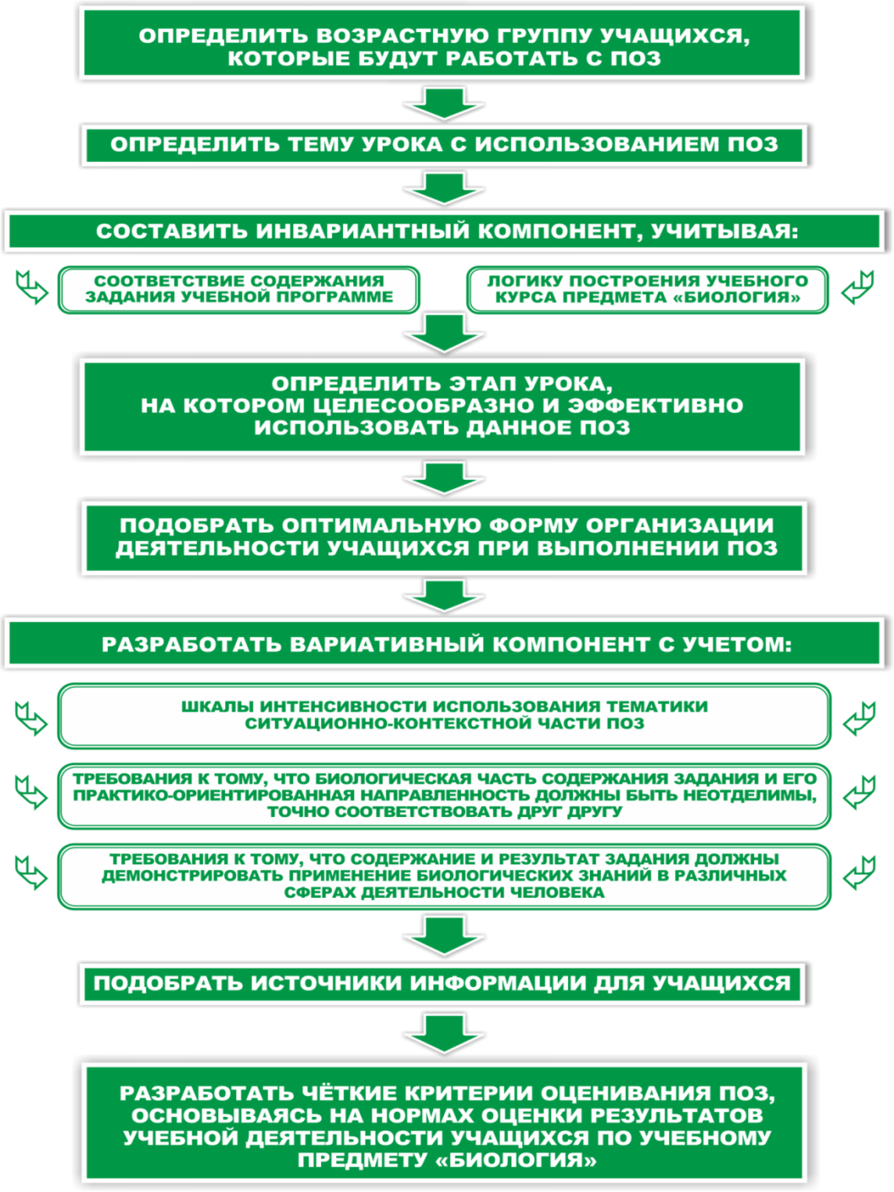
Конкретный пример применения данного алгоритма продемонстрирован в приложении 5.
Научная и практическая новизна опыта состоит в следующем:
- уточнена роль ПОЗ в активизации познавательной деятельности учащихся; сформулированы основные методические подходы к созданию и применению ПОЗ как средства активизации познавательной деятельности учащихся на учебных занятиях по биологии;
- разработан алгоритм применения ПОЗ на учебных занятиях по биологии;
- создана и реализована эффективная модель применения ПОЗ для активизации познавательной деятельности учащихся на уроках биологии с использованием разработанного алгоритма; разработаны методические рекомендации для использования данной модели, которая может быть адаптирована любым педагогом к своей практической деятельности. Данную модель можно использовать как:
- готовый педагогический продукт;
- основу для собственной педагогической модели;
- идею для абсолютно нового продукта.
Результативность и эффективность опыта
Исходя из определённых выше критериев активной познавательной деятельности учащихся, об эффективности данного опыта свидетельствуют результаты проведённых наблюдений и исследований. Отмечается стабильное повышение уровней внутренней мотивации, познавательного интереса и познавательной активности учащихся (приложение 6). В результате применения данной модели наблюдается положительная динамика увеличения количества учащихся, имеющих достаточный и высокий уровни учебных достижений.
Перевод во внутренний мировоззренческий план личности знаний, умений, навыков, ценностных ориентаций приводит к тому, что в гимназии увеличивается число учащихся, выбирающих факультеты ВУЗов, связанные с изучением биологии. Что особо показательно, среди выбранных профессий преобладают профессии учителя, эколога и врача, т.е. тех специалистов, деятельность которых неразрывно связана с ответственным отношением к работе, самообразованием и умением применять полученные знания в практической деятельности.
Апробация и популяризация опыта
Мой опыт:
- изучен на заседаниях районного методического объединения учителей биологии, педагогических советах ГУО «Гимназия №5 г. Витебска»;
- представлен на международной конференции «Устойчивое развитие» в апреле 2013 г., II Международной научно-практической конференции «Профессиональное развитие педагога 2017» (г. Иркутск); на областных, районных научно-практических конференциях;
- представлен на выездных заседаниях клуба «Признание», использован при проведении мастер-классов для слушателей Витебского областного ИРО по темам «Контрольно-оценочная деятельность учителя на уроках биологии» и «Практико-ориентированный подход в обучении биологии»;
- использован в рамках реализации республиканского экспериментального проекта «Апробация модели допрофильной педагогической подготовки учащихся на IIступени общего среднего образования»;
- представлен в журнале «Бiялогiя і хiмiя: праблемы выкладання» (2014).
Заключение
Применение ПОЗ обеспечивает включение предметного знания и способов деятельности учащихся в систему ценностного знания, свободно функционирующего в жизнедеятельности человека. Реализация практико-ориентированного подхода в обучении закладывает основы социальной и профессиональной мобильности на основе сбалансированных отношений личности, общества и окружающей среды. Это позволяет обеспечить качество образования в рамках реализации компетентностного подхода, предусмотренного ст. 91 Кодекса Республики Беларусь об образовании, который предполагает не усвоение учеником отдельных друг от друга знаний и умений, а овладение ими в комплексе, при этом делает акцент на применении знаний и умений во внеучебных, жизненных ситуациях. Следовательно, можно утверждать, что применение практико-ориентированного подхода создаёт благоприятные условия для успешного формирования ключевых компетенций учащихся.
Литература
1. Концепция учебного предмета «Биология».
2. Образовательный стандарт учебного предмета биология (VI–XI классы)
3. Учебная программа для учреждений общего среднего образования с белорусским (русским) языком обучения. Биология. VI–XI классы. – Минск: НИО, 2017.
4. Выготский, Л.С. Педагогическая психология/ Л.С. Выготский, под ред. В.В. Давыдова. – М.:АСТ Астрель Хранитель, 2008 – 671 с.
5. Запрудский, Н.И. Педагогический опыт: обобщение и формы представления/ Н.И. Запрудский – Минск, 2014. – 256 с. – (Мастерская учителя)
6. Кулагина И. Ю. Возрастная психология: развитие ребенка от рождения до 17 лет - 5-е изд./ И.Ю. Кулагина - Москва: Изд-во УРАО, 1999 г.
7. Маркова, А.К. Формирование мотивации учения в школьном возрасте/ А.К. Маркова. – Москва: Просвещение, 1999. – 144 с.
8. Моделирование как метод научного исследования / Б.А. Глинский, Б.С. Грянов, Б.С. Дынин, Е.П. Никитин. – М.: Моск. Ун-т, 1965. – 248 с.
9. Подласый, И. П. Педагогика: в 3 т. / И.П. Подласый. – М.: Гуманит. центр ВЛАДОС, 2007. – 322 c.
10 .Хуторской, А.В. Современная дидактика. Учебное пособие. 2-е издание, переработанное / А.В. Хуторской. — М.: Высшая школа, 2007. — 639 с: ил.
11. Якиманская, И.С. Личностно-ориентированное обучение в современной школе / И. С. Якиманская. – М.: Сентябрь, 2002. – 96 с.

Приложение 1
Этапы обобщения опыта
Подготовительный этап  (2012-2013 уч.год) | Основной этап  (2013-2016 уч.годы) | Завершающий этап  (2016-2017 уч.год)
Составление ПОЗ с учётом мотивов учебной деятельности и ведущей деятельности разных возрастных групп учащихся; наличия у учащихся знаний и опыта для ориентирования в предложенной ситуации.  Разработка критериев оценивания ПОЗ | Разработка и использование алгоритма применения ПОЗ для активизации познавательной деятельности учащихся на учебных занятиях по биологии | Реализация и выявление эффективности модели применения практико-ориентированных заданий для активизации познавательной деятельности учащихся на учебных занятиях по биологии с использованием алгоритма

Приложение 2
Принципы практико-ориентированного подхода в обучении
- принцип связи обучения с практикой (повышает значимость учебной деятельности в сознании учащихся, способствует конкретизации знаний и формированию умения применять их на практике);
- принцип практико-ориентированного целеполагания (способность постановки целей своей деятельности);
- принцип деятельности (освоение учащимися знаний, умений, навыков, смыслов организовывать преимущественно в форме деятельности);
- принцип продуктивности обучения (образовательное приращение происходит одновременно с развитием личностных и профессиональных качеств);
- принцип ситуативности обучения (учитель создает или использует возникшую образовательную ситуацию, ее цель – вызвать мотивацию);
- принцип образовательной рефлексии (осознание способов деятельности, обнаружение ее смысловых особенностей).

Приложение 3
Отличительные особенности практико-ориентированных заданий
- значимость (познавательная, профессиональная, социальная) получаемого результата, что обеспечивает познавательную мотивацию учащегося;
- условие задания сформулировано как сюжет, ситуация или проблема, для разрешения которой необходимо использовать знания из разных разделов основного предмета – биологии, из другого предмета или из жизни, на которые нет явного указания в тексте задачи;
- информация и данные в задании могут быть представлены в различной форме (рисунок, таблица, график и т.д.), что потребует распознавания объектов;
- указание (явное или неявное) области применения результата, полученного при выполнении задания.
Приложение 4
Пример применения шкалы интенсивности использования тематики
ситуационно-контекстной части ПОЗ с учётом требований нормативных документов и логики построения учебного курса биологии для 6 класса.
Раздел | Содержание контекстно-ситуационной части | Пример ПОЗ
Живая природа и методы её изучения | Уход за растениями, домашними животными, обоснование правил поведения в природе | Понаблюдай за комнатным растением. Какие признаки живого организма у него проявляются? По каким характеристикам ты определил проявление этих признаков?
Клеточное  строение живых организмов | Уход за растениями, домашними животными | Бабушка подарила Оле и Тане по вазончику с фиалкой. Оля регулярно поливала и удобряла своё растение, а Таня забывала это делать. Почему фиалка Тани погибла? Поясни свой ответ, основываясь на знаниях о жизнедеятельности клеток
Многообразие  живых организмов | Уход за растениями, домашними животными, оценка последствий своей деятельности по отношению к окружающей среде, здоровью других людей и собственному здоровью; обоснование правил поведения в природе | Почему при приготовлении консервированных овощей необходимо стерилизовать (обрабатывать горячим паром) банки? Если на консервированном продукте «вздулась» крышка, то его нельзя употреблять в пищу. Почему?
Размножение  живых организмов | Уход за растениями, домашними животными, оценка последствий своей деятельности по отношению к окружающей среде, здоровью других людей и собственному здоровью | Маме подарили красивую розу. Она хотела бы вырастить такую в вазоне. Предложи способ размножения розы, имея в распоряжении её черенок
Виды и сообщества | Уход за растениями, домашними животными, оценка последствий своей деятельности по отношению к окружающей среде; обоснование правил поведения в природе | Опишите возможные последствия для сообщества леса, если в нём будут вырублены крупные деревья.  Составьте и обоснуйте правила грамотного поведения в природе
Экосистемы | Уход за растениями, домашними животными, оценка последствий своей деятельности по отношению к окружающей среде; обоснование правил поведения в природе | Предложи способы помощи птицам и зверям пережить суровые зимние условия.  Составь памятку по правилам поведения в природе для отдыхающих на озере
Человек и его роль в природе. | Уход за растениями, домашними животными; оценка последствий своей деятельности по отношению к окружающей среде, здоровью других людей и собственному здоровью; обоснование правил поведения в природе | На какие характеристики продуктов питания вы бы посоветовали обращать внимание покупателям?  Что произойдёт в экосистеме леса, если уничтожить всех жуков-короедов?

Приложение 5
Пример реализации алгоритма применения ПОЗ
6 класс – средний школьный возраст(11-14 лет).
Тема «Грибы»


Требования к результатам учебной деятельности учащихся[3]
Учащиеся должны: знать на уровне представления о (об):
• основных признаках представителей царств живой природы;
• основных съедобных и ядовитых грибах;
уметь:
• определять принадлежность биологических объектов к одному из царств живой природы;
• различать изученные объекты в природе, на таблицах;
• использовать дополнительные источники информации;
• объяснять роль представителей царств живой природы в жизни человека;
понимать смысл терминов и понятий: грибы, шляпочные грибы, плесневые грибы, дрожжи.
Учащиеся познакомились с краткой характеристикой представителей царства Грибы при изучении параграфа 8 «Царства живой природы».


Коррекционный этап урока формирования и совершенствования знаний.

Групповая работа, при которой, возможно, недостаточный личный опыт каждого участника обогащается за счёт опыта всех участников группы.

Содержание ситуационно-контекстной части должно быть направлено на использование приобретенных знаний и умений в практической деятельности и повседневной жизнидля оценки последствий своей деятельности по отношению к здоровью других людей и собственному здоровью; обоснование правил поведения в природе.

Демонстрирует применение биологических знаний в типичной бытовой ситуации.
Оля и Петя приехали к бабушке в деревню. Оля осталась дома помогать по хозяйству, а Петя отправился в лес за грибами. Вернувшись, он с гордостью показал старшей сестре корзину полную даров леса. Но Оля сказала, что часть собранного братом грибами не является, а часть – опасна для здоровья. Помоги Пете разобраться в дарах леса.
Учащимся предлагается корзинка с муляжами или изображениями даров леса
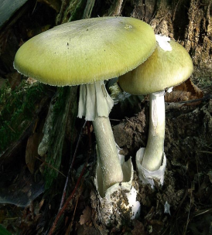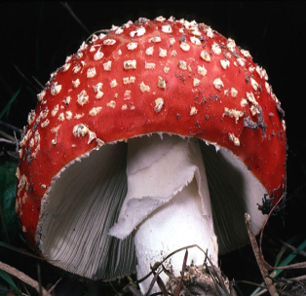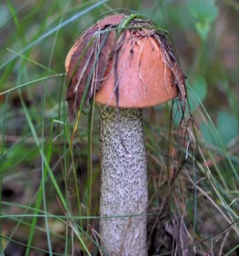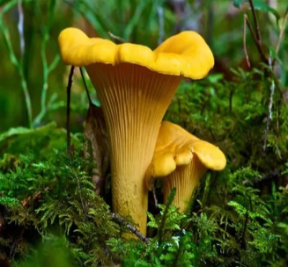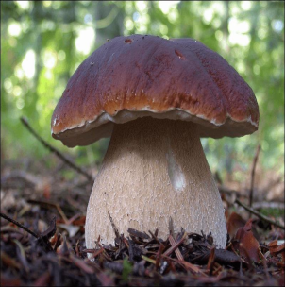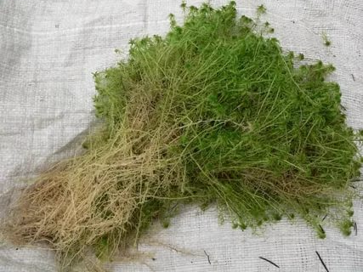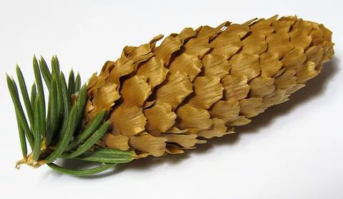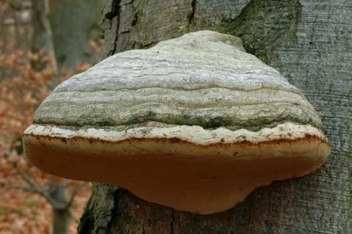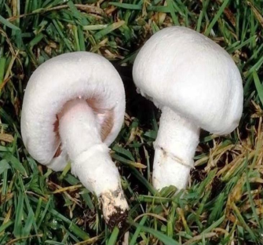
Текст параграфа 11 учебного пособия «Биология 6 класс»
(источник содержат достоверную информацию)

- Выбери среди даров леса грибы (1-2 балла, первый уровень учебных достижений).
- Назови признак (-ки), по которому ты отнёс эти организмы к грибам (3-4 балла, второй уровень учебных достижений).
- Рассмотри бледную поганку и шампиньон. По каким характерным признакам ты отличишь ядовитый гриб? Выбери только съедобные грибы. (5-6 баллов, третий уровень учебных достижений).
- Некоторые люди считают грибы растениями. Правы ли они? Сравни грибы и растения, результат оформи в виде таблицы (7-8 баллов, четвёртый уровень учебных достижений).
- Правильно ли поступила старшая сестра, отпустив брата одного в лес? Сформулируй и обоснуй правила сбора грибов для юных грибников (9-10 баллов, пятый уровень учебных достижений).
Приложение 6
Результаты психолого-педагогических исследований учащихся
Предмет исследования | Методы исследования | Результаты исследования
Уровень внутренней учебной мотивации | Диагностики: наблюдение, изучение результатов деятельности учащихся, анкетирование, составленное на основе методик Казанцевой Г.Н. и Марковой А.К. [7, с.15]. | Полученные в результате обработки данные свидетельствуют о преобладании внешней мотивации над внутренней в начале изучения курса биологии в 6 классе, на начальном этапе изучения биологии и положительной постепенной динамике роста внутренней мотивации (от низкого к среднему уровню) к середине учебного года, далее – к стабильно высокому уровню внутренней мотивации – на протяжении последующих лет обучения
Уровень познавательного интереса | Методика «Карта интересов» профессора И.М.Титовой | Во втором полугодии 6 класса: низкий интерес к изучению биологии составил – 17%, средний – 36,3%, высокий – 46,7%; в конце 7 класса: низкий интерес составил – 9%, средний – 37,8%, высокий – 53,2%. В конце 9 класса наличие интереса к биологии на низком уровне составило – 3,2%, на среднем – 21% и на высоком – 75,8% (диаграмма 1)
Уровень познавательной активности | Опросник  Б.К. Пашнева | Во втором полугодии 6 класса низкая познавательная активность наблюдалась у 11% учащихся, средняя – у 41,5%, высокая – у 47,5%; в конце 7 класса низкая познавательная активность наблюдалась у 7% учащихся, средняя – у 40,2%, высокая – у 52,8%; в конце 9 класса познавательная активность на низком уровне наблюдалась у 2,1% учащихся, на среднем – 27,6% и на высоком – 70,3% (диаграмма 2)

Динамика изменения уровня познавательного интереса Диаграмма 1

Динамика изменения уровня познавательной активности Диаграмма 2

Динамика изменения уровня учебных достижений Диаграмма 3

